Programação em Lógica

1

Virus Wars – Grupo 4

Tiago Coelho de Barros Aguiar Barbosa – 20160382

Pedro Carmo Pereira – 2017

**História**

Não há muito que se saiba sobre o jogo, nem a própria origem é conhecida. No entanto, na década de 1980 era regularmente jogado pelos alunos da universidade Saint Petersburg State, situada na Rússia.

**Regras**

Virus Wars é um jogo de tabuleiro (11 por 11, 13 por 13 ou 15 por 15) que envolve dois jogadores, cujo objetivo é obter o controlo do tabuleiro e deixar o oponente sem jogadas legais.

Cada jogador tem a sua colónia de vírus e em cada jogada tem a opção de fazer crescer a colónia, acrescentando uma peça ao tabuleiro, ou absorver uma peça adversária, tornando a peça num zombie.

Existem quatro tipo de peças no Virus Wars: os vírus azuis (quem as possui realiza a primeira jogada do encontro) enquanto que o outro jogador utiliza vírus vermelhos. Quando é feita uma absorção utilizam-se as peças zombie, ou vermelhas ou azuis, para substituir o vírus que foi absorvido. Nas imagens abaixo, podemos observar as duas peças que representam os vírus e um zombie azul.

  

O encontro começa com o tabuleiro vazio e quem controla as peças azuis, deve colocar uma do lado esquerdo do tabuleiro e a primeira peça vermelha deve, também, ser colocada no lado direito do tabuleiro.

Cada turno de um jogador requer 5 jogadas obrigatórias. Uma jogada é equivalente a acrescentar uma peça ou a uma absorção. As jogadas possíveis podem ser feitas adjacentemente a um vírus presente no tabuleiro, nas direções verticais, horizontais ou diagonais. A figura abaixo representa um exemplo de um tabuleiro e as jogadas possíveis naquela situação (marcadas com pontos azuis). É de notar que não existem jogadas possíveis em torno dos dois zombies na parte de baixo, pois não se encontram ligados a nenhum vírus "vivo".

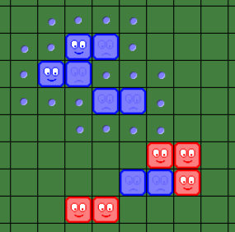

As duas imagens seguintes representam 3 jogadas que sucedem o cenário anterior: a geração de um novo vírus, seguido da absorção dos dois vírus vermelhos adjacentes à nova peça.

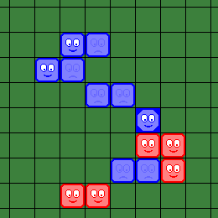 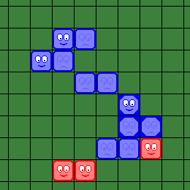

O jogo termina quando um dos jogadores não consegue completar 5 jogadas seguidas legais, o que significa que o seu adversário venceu.

**Representação interna do estado do jogo**

**Visualização do tabuleiro**

A função display_game toma como argumentos a representação do estado atual do jogo, na lista referida acima e o jogador que irá realizar o turno. O character ‘R’ representa um vírus vermelho, ‘B’ um vírus azul, ‘r’ um zombie vermelho e ‘b’ um zombie azul.

Um exemplo de um tabuleiro imprimido quando a função é chamada é o seguinte:

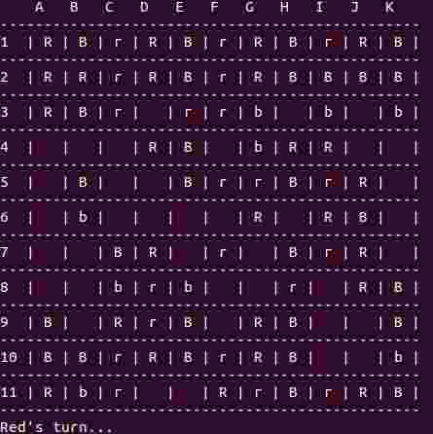

**Referências**

Todas as imagens e informação utilizadas neste relatório estão presentes em http://www.iggamecenter.com/info/en/viruswars.html#links